V Praze dne 11. 11. 2024
Č. j.: MZDR 29501/2024/OVZ

Ministerstvo zdravotnictví jako správní úřad příslušný podle § 25 odst. 1 písm. d) zákona č. 350/2011 Sb., ve znění pozdějších předpisů, postupem podle článku 123 nařízení Evropského parlamentu a Rady (ES) č. 1907/2006, s ohledem na riziko pro lidské zdraví informuje veřejnost o riziku látek diisobutyl-ftalátu (DIBP) a di-(2-ethylhexyl)ftalátu (DEHP) obsažené ve výrobku:

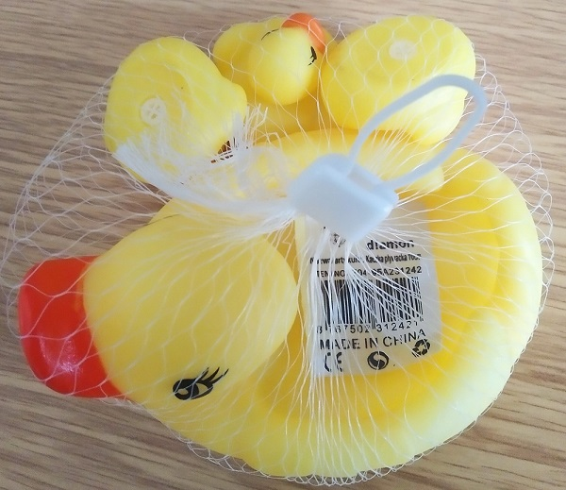

gumová kachna s kachňaty
údaje dle značení na dolepené etiketě: Kaczka plywacka 10cm, ITEM NO: 704-95A231242
EAN: 8767502312421

Země původu: Čína

Riziko látky diisobutyl-ftalátu (DIBP), která byla laboratorně potvrzena v hračce, spočívá v její toxicitě pro reprodukci. Expozice ftalátů by mohla vést k imunologickým poruchám (alergii, astmatu a ekzému) DIBP narušuje endokrinní systém a životní prostředí. Při laboratorním rozboru bylo zjištěno, že hračka velká kachna obsahuje DIBP v množství 19,0 ± 7,6 % hm.

Riziko látky di(2-ethylhexyl)ftalátu (DEHP), která byla laboratorně potvrzena v hračce, spočívá v pozitivní testikulární toxicitě (tj. negativní působení na varlata a následné ovlivnění samčích reprodukčních schopností). Existují náznaky, že expozice ftalátům by mohla vést k imunologickým poruchám (alergii, astmatu a ekzému). DEHP narušuje endokrinní systém a životní prostředí. K expozici dochází také při vdechování vzduchu a prachu a při dermálním kontaktu s předměty a prachem. Obě naměřené hodnoty ftalátů (DIBP a DEPH) v hračce nesplňují limit 0,1 % hm., stanovený v článku 67 odst. 1 ve spojení s bodem 51 přílohy XVII (Omezení výroby, uvádění na trh a používání některých nebezpečných látek a předmětů) nařízení Evropského parlamentu a Rady (ES) č. 1907/2006 (REACH).

Popis výrobku: Hračka z měkčeného plastu – žlutá kachna s červeným zobákem o velikosti cca 10 cm, s třemi kachňaty s oranžovými zobáky o velikosti cca 4 cm. Hračky jsou baleny do plastové síťky, při stisku vydávají pískavý zvuk. Na zádech kachny je nalepena bílá etiketa s názvem výrobku (Kaczka plywacka 10cm), kódem výrobku ITEM NO: 704-95A231242 a EAN kódem, s obrázkem diamantu a textem „d!amon“, údajem o zemi původu, označením shody CE, symbolem Zeleného bodu a recyklačním symbolem.

Vyvěšeno na úřední desku dne:
Svěšeno z úřední desky dne: MUDr. Barbora Macková, MHA
hlavní hygienička ČR s postavením vrchní ředitelky
sekce ochrany a podpory veřejného zdraví

